教师注册步骤：
一、登录“中国供需在线”网络系统：http://www.tol.edu.cn/
点网页右上方“用户注册”。


二、进入注册界面

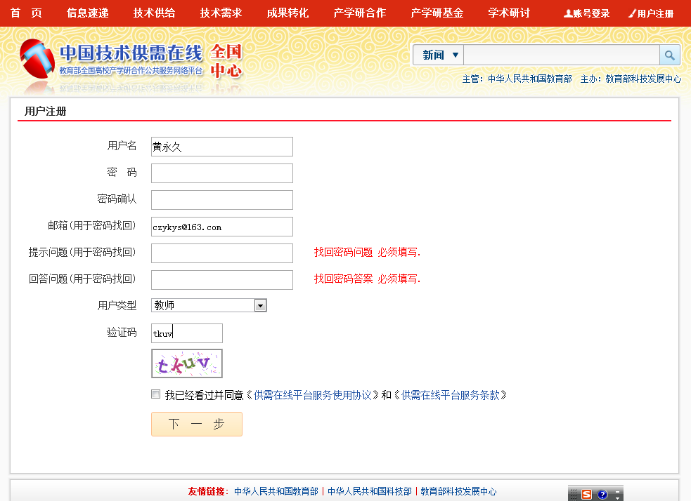
用户名可自己任意选择。
三、进入基本信息填写界面
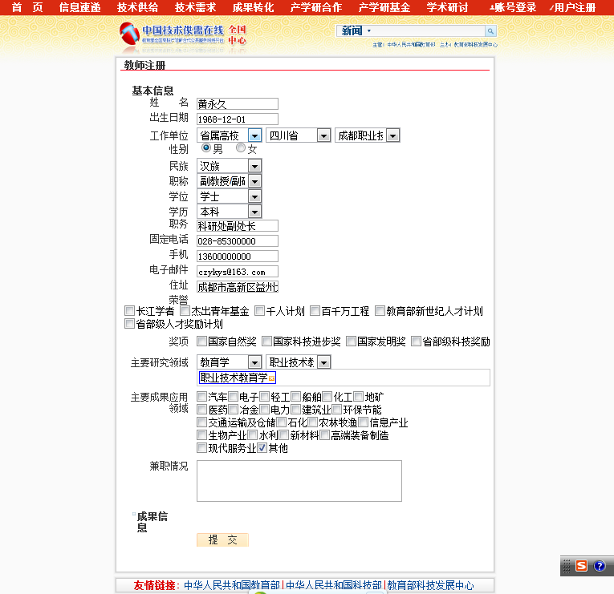
基本信息填写需注意：
1、姓名要填写真实姓名
2、工作单位选择“部属高校”——“四川省”——“成都职业技术学院”
3、其他内容根据本人情况如实填写。

四、完成后点提交弹出此提示框后点确定注册完成
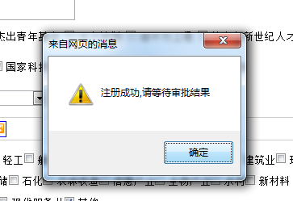

五、等待审核通过后填写其他信息。

